Министерство образования Республики Беларусь
Учреждение образования
«Брестский Государственный технический университет»
Кафедра ИИТ

Лабораторная работа №1
По дисциплине: «Технологии и инструментальные средства разработки»
Тема «Идентификация задачи»

Выполнил:
Студент 2 курса
Группы ИИ-26
Рулько М.А.
Проверил:
Кулкша В.И.

Брест 2026
Лабораторная работа №1 Идентификация задачи
Экспертная система (ЭС) — это программа, способная заменять эксперта-человека при решении специализированных задач в конкретной предметной области за счёт использования базы знаний и правил вывода.
Разработка ЭС для задачи «Подбор лекарственных препаратов по симптомам и противопоказаниям» базируется на следующих ключевых аспектах системного анализа:
- Цель работы
Формирование практических навыков системного анализа предметной
области, постановки задачи и определения требований для создания
прототипа экспертной системы (ЭС).
- Класс решаемой задачи: Задача относится к классу диагностики и классификации с фильтрацией по ограничениям. ЭС сопоставляет введенный набор симптомов с симптоматическим профилем препаратов из базы знаний и исключает варианты, противоречащие ограничениям (противопоказаниям).
- Обоснование целесообразности автоматизации
  - Снижение ошибок («человеческого фактора»): Человек в состоянии стресса или самолечения может забыть учесть хроническое заболевание при приёме лекарства. Система гарантированно проверяет каждое ограничение.
  - Круглосуточный доступ 24/7: Возможность получить первичную справочную информацию в любое время суток без ожидания приёма врача при неопасных недомоганиях.
  - Обучение специалистов: Система может служить тренажёром для молодых специалистов и фармацевтов-стажёров при анализе сложных комбинаций симптомов и ограничений.

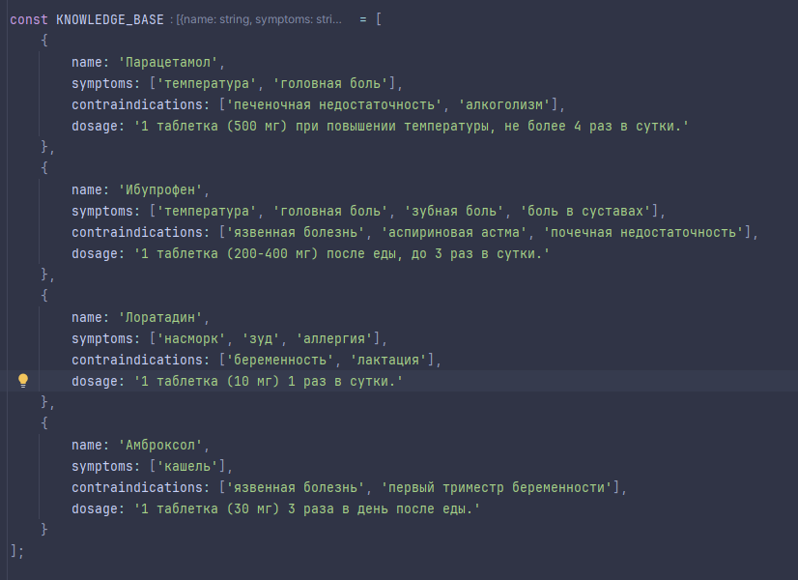

Пример содержания данных в нашей базе знаний.

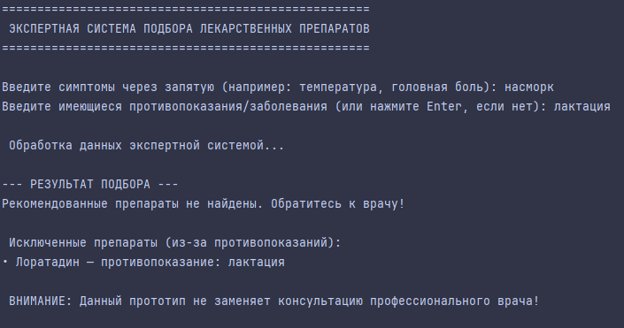
Пример Вывода программы

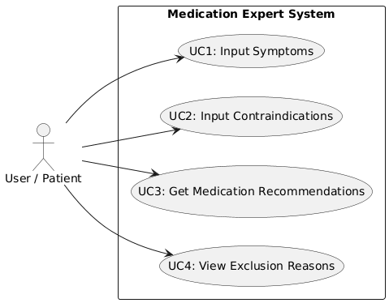
UML схема программы
В ходе лабораторной работы были сформированы навыки системного анализа требований к экспертной системе подбора

